CÔ VÀ TRÒ LỚP 5 TUỐI A1 TRƯỜNG MẦM NON TRỰC MỸ TỔ CHỨC CÁC HOẠT ĐỘNG TRẢI NGHIỆM CHÀO MỪNG

NGÀY PHỤ NỮ VIỆT NAM 20/10

Hòa trong không khí vui tươi, phấn khởi của cả nước hướng tới kỷ niệm “Ngày Phụ nữ Việt Nam 20/10”, cô và trò lớp 5 tuổi A1 – Trường Mầm non Trực Mỹ đã tổ chức nhiều hoạt động trải nghiệm ý nghĩa nhằm bày tỏ tình yêu thương và lòng biết ơn đối với bà, mẹ – những người phụ nữ thân yêu trong gia đình.
Trong buổi trải nghiệm, các bé được cô giáo kể cho nghe về ý nghĩa của ngày 20/10, được tìm hiểu về công lao to lớn của người mẹ, người bà, cô giáo trong cuộc sống hằng ngày, chơi các trò chơi dân gian. Từ đó, các con biết thể hiện tình cảm của mình qua những hành động nhỏ như: làm thiệp tặng mẹ, gấp hoa giấy,vẽ tranh, hát múa, đọc thơ chúc mừng cô và mẹ.
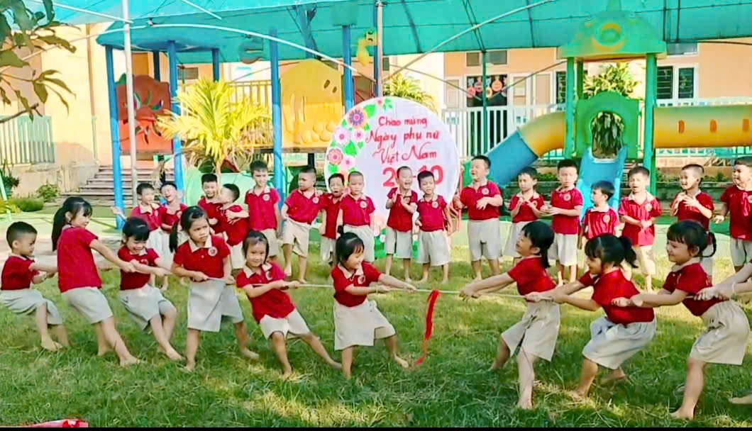
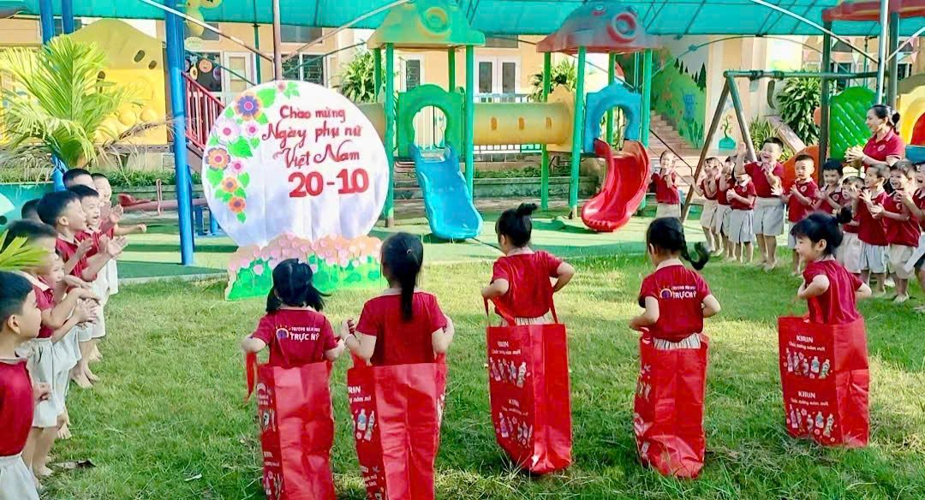
Các trò chơi dân gian
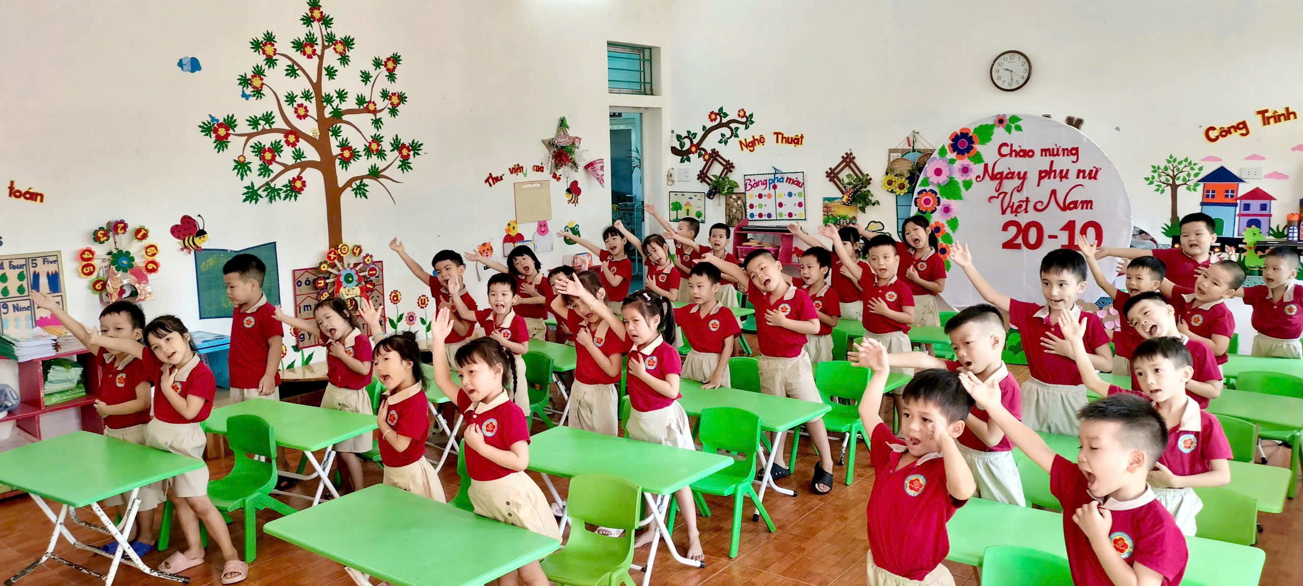
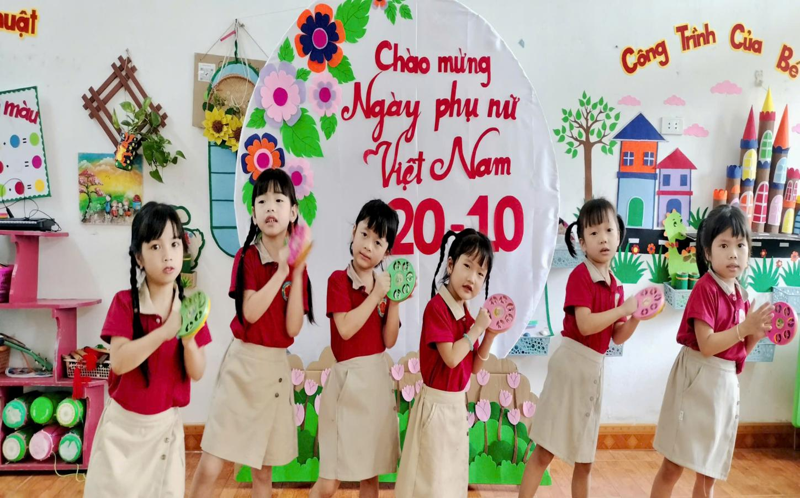
Hoạt động giáo dục âm nhạc: Trẻ hát múa chào mừng 20/10
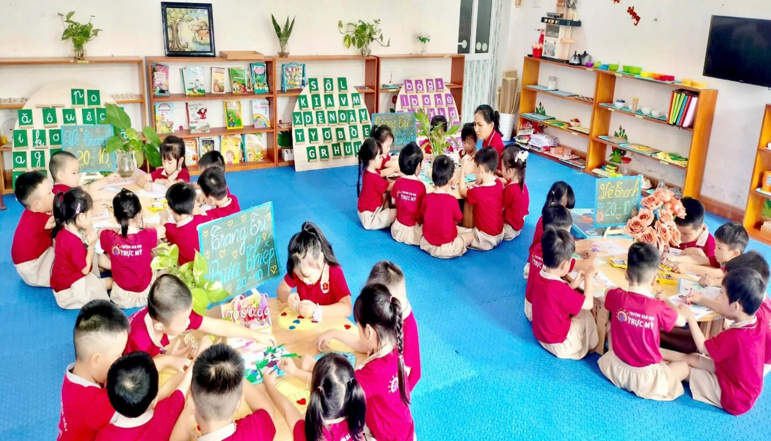
Hoạt động trải nghiệm, vẽ tranh, trang trí thiệp chào mừng 20/10
Không khí lớp học rộn ràng, ngập tràn tiếng cười. Những tấm thiệp nhỏ xinh, những bông hoa rực rỡ cùng lời chúc ngây thơ của các bé đã trở thành món quà tinh thần đầy ý nghĩa gửi đến những người phụ nữ mà các con yêu quý.
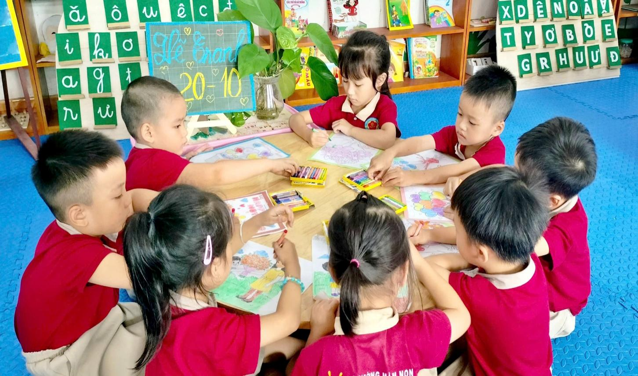
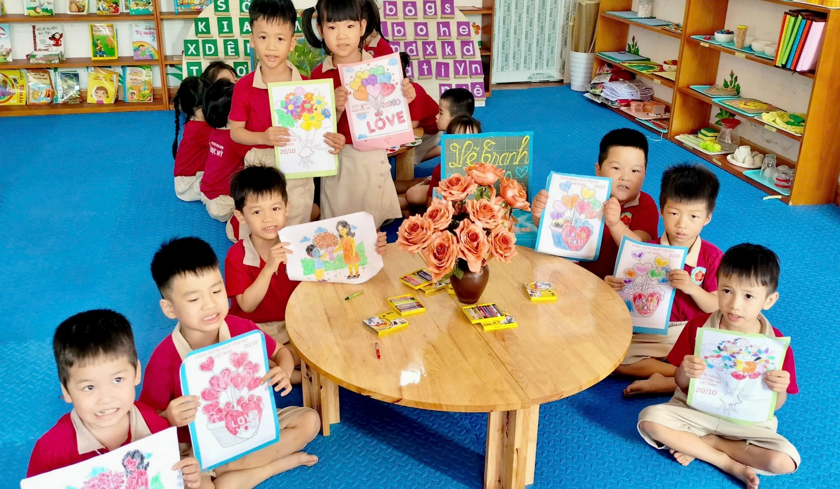
Hoạt động trẻ vẽ tranh tặng bà, mẹ và cô giáo

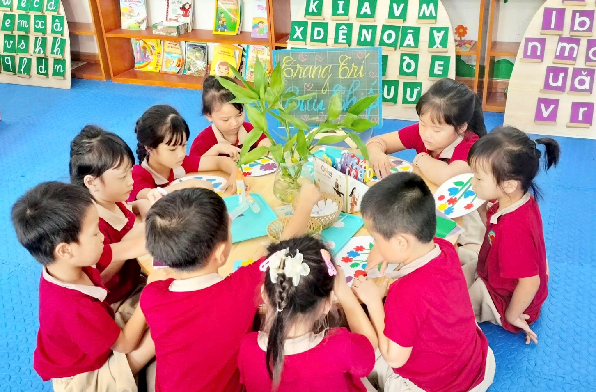
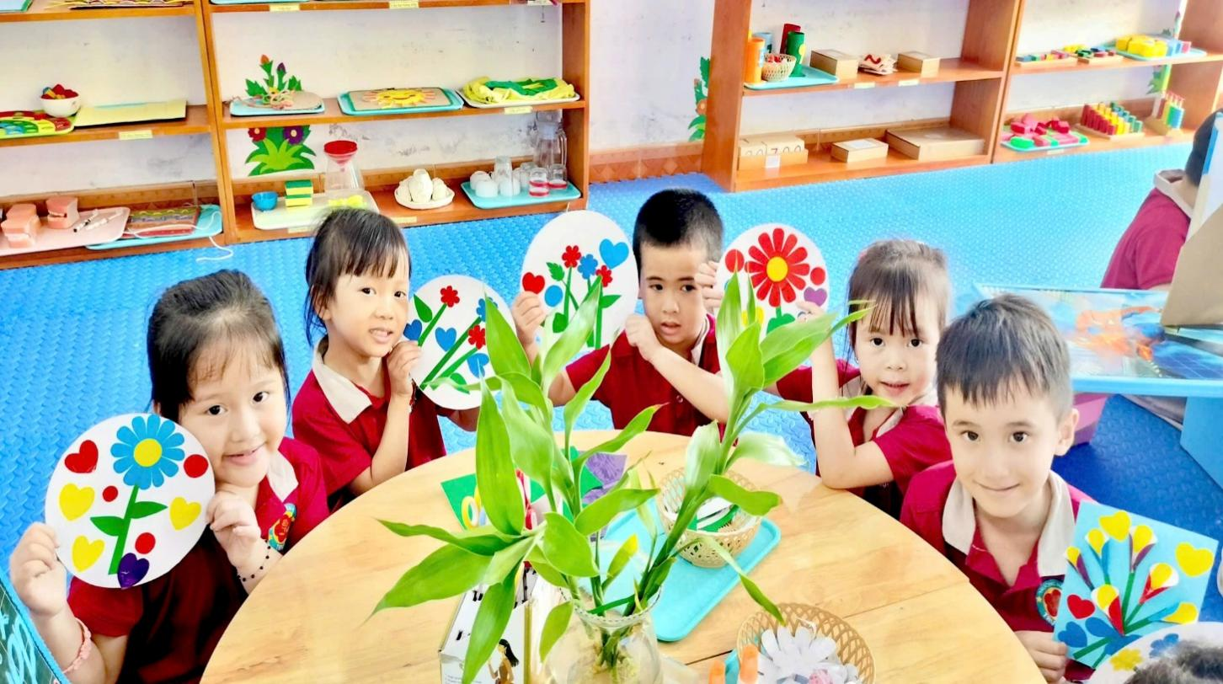
Trẻ trang trí thiệp chúc mừng
Ngoài trẻ còn thể hiện tình cảm yêu thương của mình bằng những lời nói yêu thương gửi đến những người phụ nữ mà các con yêu quý.
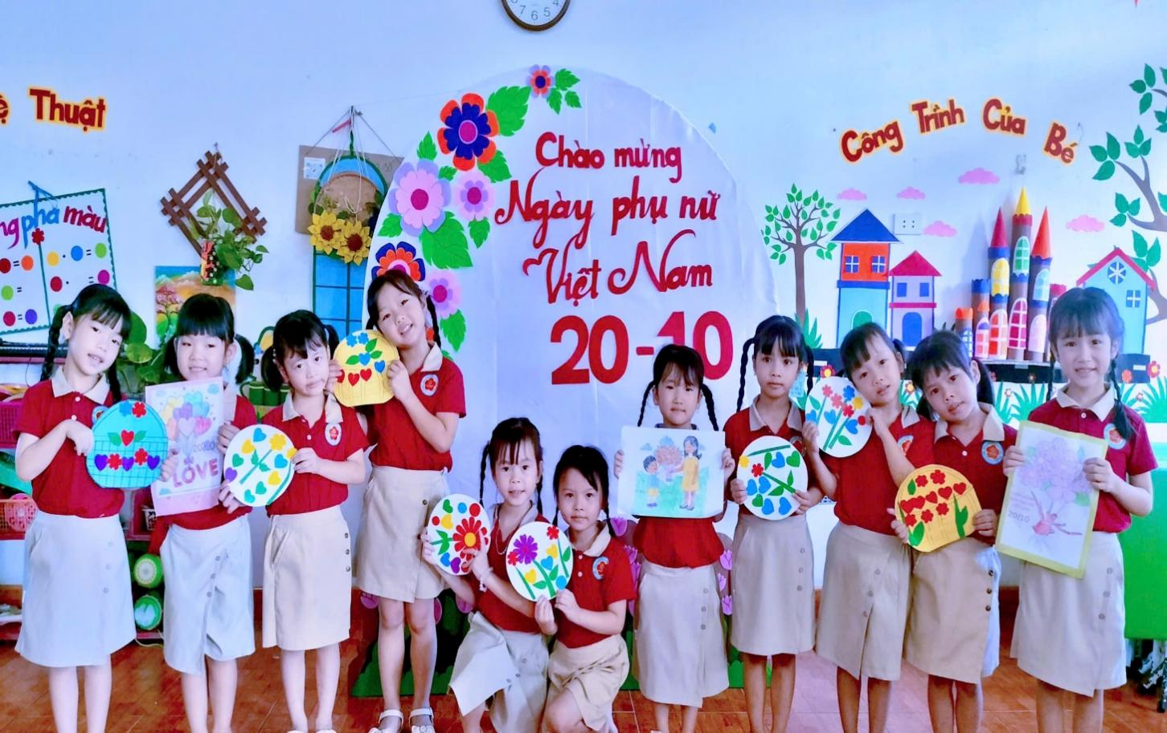
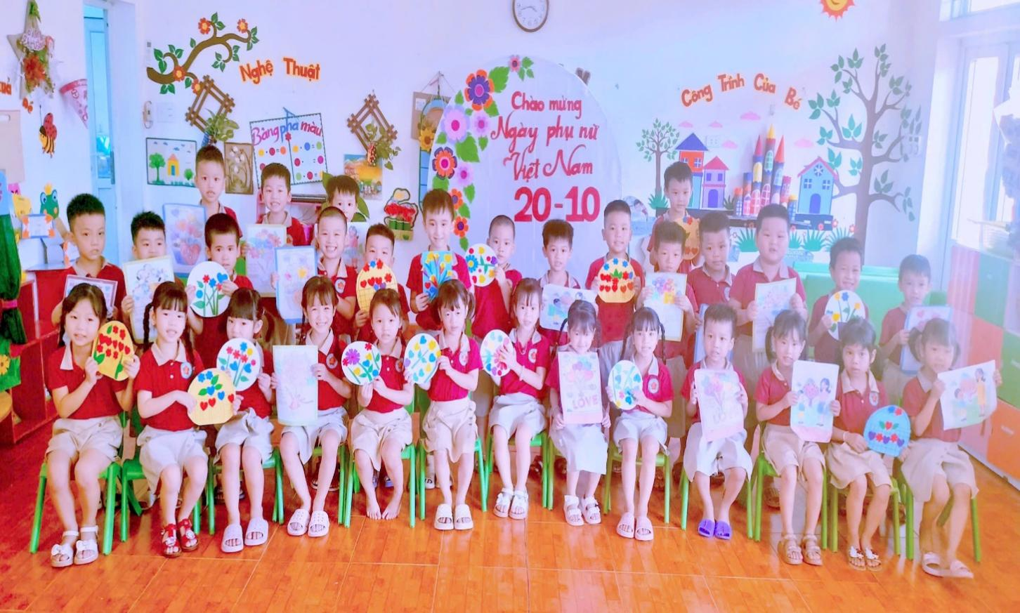
H/ả Một số sản phẩm là những món quà ý nghĩa các bé dành tặng bà, mẹ và cô giáo
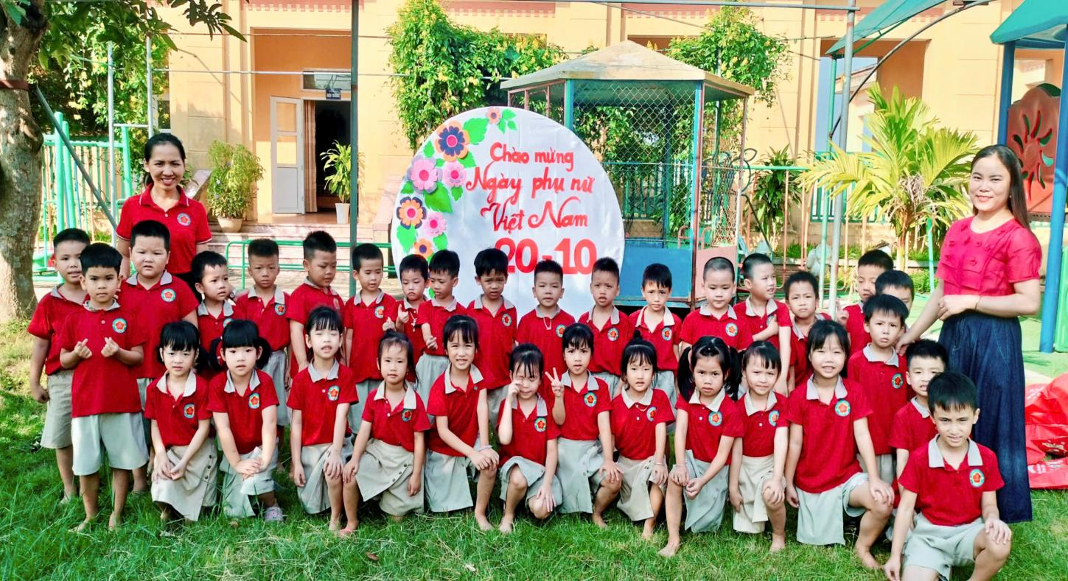
Thông qua hoạt động này, trẻ không chỉ được rèn luyện sự khéo léo, sáng tạo mà còn được giáo dục về lòng biết ơn, tình yêu thương và sự sẻ chia – những giá trị đạo đức đẹp đẽ cần hình thành ngay từ lứa tuổi mầm non.
Buổi trải nghiệm khép lại trong niềm hân hoan và tự hào. Đây thực sự là một hoạt động bổ ích, giúp các bé lớp 5 tuổi A1 có thêm nhiều kỷ niệm đáng nhớ và góp phần giáo dục trẻ phát triển toàn diện về tình cảm – xã hội.
Bài viết lớp 5 Tuổi A1- Trường mầm non Trực Mỹ./.

